Il protocollo https è una versione sicura e criptata del protocollo http utilizzato per la comunicazione tra un client e un server web. La differenza principale tra i due protocolli è che https garantisce una trasmissione affidabile dei dati attraverso l’utilizzo di un certificato digitale.

MAC Address destination (08:00:27:7d:38:e7)
MAC Address source (08:00:27:fd:5a:32)

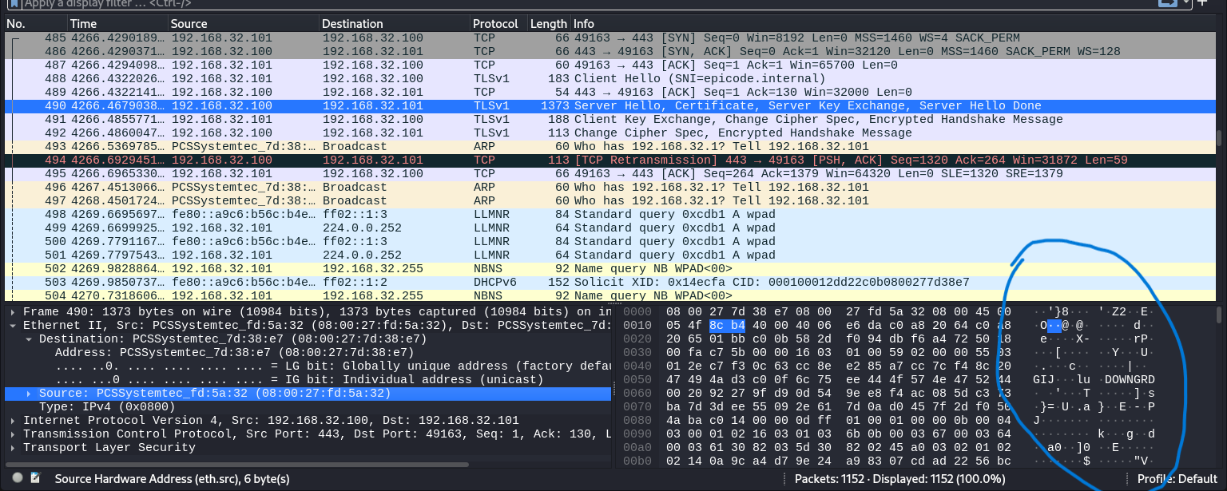

Le informazioni trasmesse tramite HTTP non sono crittografate, rendendo i dati vulnerabili agli attacchi di tipo “sniffing” o intercettazione da parte di terze parti malintenzionate.

MAC Address destination (08:00:27:7d:38:e7)
MAC Address source (08:00:27:fd:5a:32)

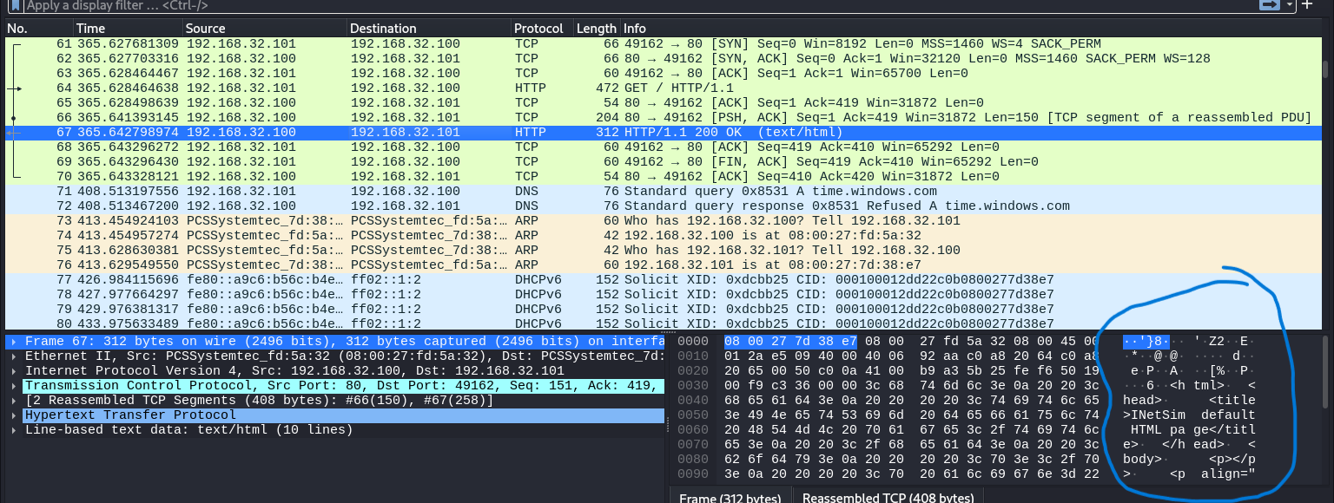

La principale differenza tra HTTP e HTTPS consiste nella presenza di un livello di sicurezza aggiuntivo fornito da un protocollo chiamato SSL/TLS.

